おおさか元気広場見学会を開催しました。
おおさか元気広場通信
平成31年 2月22日
日時：平成３１年１月３０日（水）13:50～16:45
会場：柏原市立玉手小学校 「のびのびルーム」
参加人数：５名
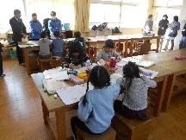

「おおさか元気広場見学会」は、ほかの元気広場の取組みの様子や、運営の方法、組織、工夫などについて、実際に見たり、聞いたりして、ご自身の取組みの参考にして頂くことができる取組みです。

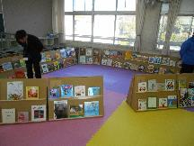
平成30年度第２回は、柏原市立玉手小学校にて開催しました。
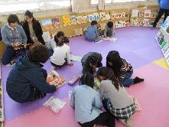
柏原市立玉手小学校では、平日に学習活動や自由遊びを中心に実施しています。土曜日や長期休みなどには、クッキング教室、ソフトボール教室、キンボール教室、水遊びなどを行います。これ以外にも、大学生によるレクレーションや先生とのドッジボールなど、様々なプログラムを開催しています。今回は、初めての試みとして、「企業・団体プログラム」の中から、大阪府教育庁地域教育振興課からの教材提供による『えほんのひろば』を活用し、日頃から行っている学習活動・自由遊びとともに実施しました。
玉手小学校では、玉手小学校放課後子ども教室（のびのび教室）実行委員として4名の方によって運営されています。

まずは宿題です。ボランティアの方は関わりすぎることなく見守り中心となることで、子どもたち同士が教えあう姿も見られました。
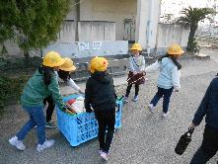
宿題ができたら、今回活用した『えほんのひろば』に行くか、外に遊びに行くかを選びます。参加児童32名中、29名がえほんのひろばに行きました。えほんのひろばでは、いつもと違う教室の雰囲気に子どもたちの表情も明るくなりました。実施後子どもたちに書いてもらったアンケートでは、26名がまた行きたいを選びました。
16時以降はみんなで外遊びの予定でしたが、まだえほんのひろばで本を読みたいと訴える児童もいました。
外遊びが終わった後、子どもたちは遊んだ道具を片付けていました。
全体的にとても温かい雰囲気で、子どもたちがのびのびと活動していました。
玉手小学校の放課後子ども教室の皆様、ありがとうございました。
（参加者の感想より）
○ ほっこりできる空間で、やわらかい表情がとてもよかったです。マットの上で、時には寝転んだ
り、友だちとおしゃべりしながらリラックスして楽しめ、よかったと思います。
○ 子どもたち同士で本を一緒に読む、見る楽しむ姿が非常に良かったです。また、子どもたちが自発的に楽しみを見つけることを大人が見守るということが子どもたちの自主性、創造性を育むことにつながっていくので、とても有意義だと感じます。

